Ficha N°9

C.L

|  |  |  |
| --- | --- | --- |
|  |  |  |

Nombre del estudiante: Fecha:

|  |
| --- |
|  |

1. 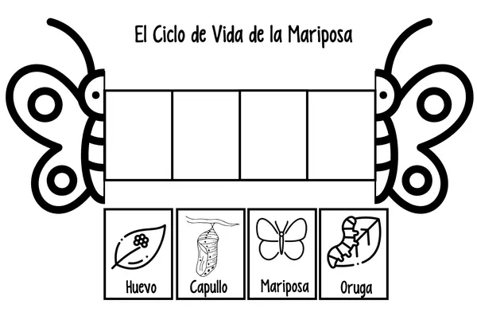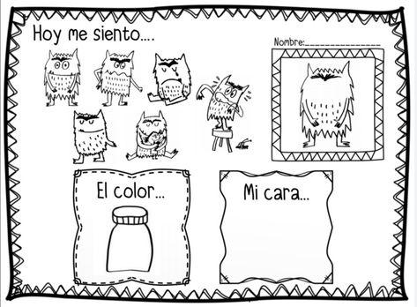Con plasticina debes hacer el ciclo de